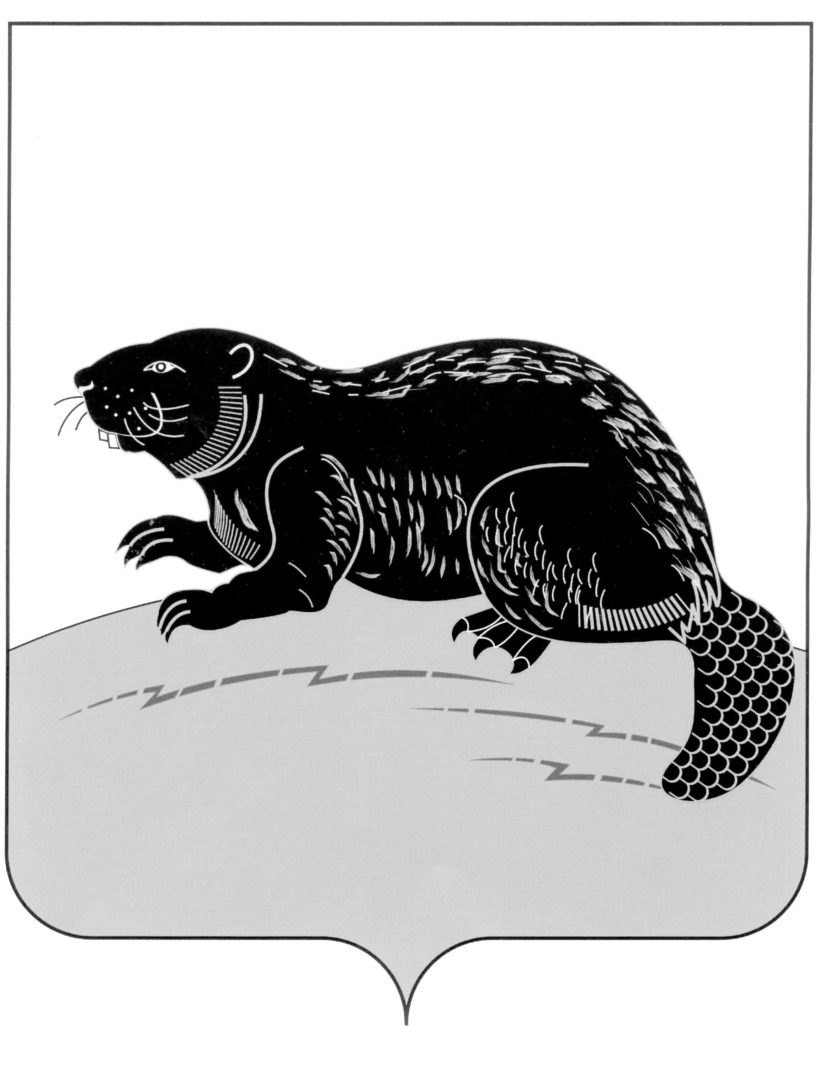

СОВЕТ НАРОДНЫХ ДЕПУТАТОВ ГОРОДСКОГО ПОСЕЛЕНИЯ - ГОРОД БОБРОВ БОБРОВСКОГО МУНИЦИПАЛЬНОГО РАЙОНА
ВОРОНЕЖСКОЙ ОБЛАСТИ

РЕШЕНИЕ

от « 29 » августа 2022г. № 47
г. Бобров

О проведении опроса граждан на территории городского поселения - город Бобров Бобровского муниципального района Воронежской области

В соответствии с Законом Воронежской области от 27.10.2006 №87-ОЗ «Об административно-территориальном устройстве Воронежской области и порядке его изменения», Уставом городского поселения - город Бобров, решением Совета народных депутатов городского поселения - город Бобров Бобровского муниципального района Воронежской области № 40 от 27.07.2018 «Об утверждении Порядка назначения и проведения опроса граждан на территории городского поселения - город Бобров Бобровского муниципального района Воронежской области», Совет народных депутатов городского поселения - город Бобров Бобровского муниципального района Воронежской области р е ш и л:
1. Провести опрос граждан на территории городского поселения - город Бобров Бобровского муниципального района Воронежской области с целью выявления мнения населения по вопросу образования территориальной единицы (хутор) на территории городского поселения - город Бобров Бобровского муниципального района Воронежской области.
2. Установить:
2.1. Дату проведения опроса – 16.09.2022 года.
2.2. Срок проведения опроса граждан – 1 день.
2.3. Формулировку вопроса, предлагаемого при проведении опроса граждан: «Образование территориальной единицы (хутор) на территории городского поселения - город Бобров Бобровского муниципального района Воронежской области».
2.4. Методику проведения опроса согласно Приложению №1.
2.5. Форму опросного листа согласно Приложению №2.
2.6. Форму протокола заседания комиссии по проведению опроса граждан согласно Приложению №3.
3. Утвердить порядок избрания и состав комиссии по проведению опроса граждан согласно Приложению №4.
4. Установить минимальную численность жителей городского поселения - город Бобров участвующих в опросе, в количестве 10 человек.
5. Пункт опроса граждан размещается по адресу: Воронежская область, Бобровский район, г.Бобров, ул.им.Кирова, 67
6. Опубликовать настоящее решение в районной газете «Звезда» не менее чем за 10 дней до проведения опроса.
7. Контроль за исполнением настоящего решения оставляю за собой.

Глава городского поселения -
город Бобров Бобровского
муниципального района
Воронежской области А.М.Куценко

Приложение №1
к решению Совета народных депутатов
городского поселения - город Бобров
Бобровского муниципального района
Воронежской области
от « 29 » августа 2022 г. № 47

Методика проведения опроса

1. Цель опроса: выявление мнения населения городского поселения - город Бобров Бобровского муниципального района Воронежской области и его учет при принятии решения об образовании территориальной единицы (хутора) на территории городского поселения - город Бобров Бобровского муниципального района Воронежской области.
Инициатор опроса: Совет народных депутатов городского поселения - город Бобров Бобровского муниципального района Воронежской области.
2. В опросе имеют право участвовать жители городского поселения - город Бобров Бобровского муниципального района Воронежской области, обладающие избирательным правом. Каждый житель участвует в опросе непосредственно и имеет только один голос.
3. Метод проведения опроса: проведение собрания жителей, на котором жители лично заполняют предложенные опросные листы.
4. Опрос проводится путем заполнения опросных листов установленного образца в пункте опроса граждан. Заполненные опросные листы передаются членам комиссии по проведению опроса.
5. В день, следующий за днем окончания опроса, комиссия подсчитывает результаты опроса. Результаты опроса фиксируются в протоколе заседания комиссии, форма которого утверждается Советом народных депутатов городского поселения - город Бобров Бобровского муниципального района Воронежской области.
6. Протокол заседания комиссии по проведению опроса о результатах опроса подписывается членами комиссии и документы, связанные с подготовкой и проведением опроса, передаются комиссией в Совет народных депутатов городского поселения - город Бобров Бобровского муниципального района Воронежской области в течение трех дней после установления результатов опроса.
7. Результаты опроса обнародуются Советом народных депутатов городского поселения - город Бобров Бобровского муниципального района Воронежской области не позднее 10 дней после дня проведения опроса.

Приложение №2
к решению Совета народных депутатов
городского поселения - город Бобров
Бобровского муниципального района
Воронежской области
от « 29 » августа 2022 г. № 47

Опросный лист

Основание проведения опроса: __________________________________________
(реквизиты решения Совета народных депутатов городского
____________________________________________________________________
поселения город Бобров Бобровского муниципального района Воронежской области о назначении опроса)
Дата проведения опроса «_____» ______________2022 г.

Место проведения опроса: Воронежская область, Бобровский район, г.Бобров, ул.им.Кирова, 67

Вопрос, предлагаемый для проведения опроса: «Образование территориальной единицы (хутора) на территории городского поселения - город Бобров Бобровского муниципального района Воронежской области»
№ пп | Фамилия, имя, отчество | Год (дата) рождения | Место жительства | «ЗА», подпись гражданина | «ПРОТИВ»,  подпись гражданина

Председатель комиссии ______________________ / ___________________/
Секретарь комиссии ______________________/___________________/

1. Поставьте любой знак в столбце «ЗА» или «ПРОТИВ»
2. Опросный лист, не заверенный подписью, считается недействительным

Приложение №31
к решению Совета народных депутатов
городского поселения - город Бобров
Бобровского муниципального района
Воронежской области
от « 29 » августа 2022 г. № 47__

ПРОТОКОЛ ЗАСЕДАНИЯ КОМИССИИ ПО ПРОВЕДЕНИЮ ОПРОСА ГРАЖДАН О РЕЗУЛЬТАТАХ ПРОВЕДЕНИЯ ОПРОСА ГРАЖДАН

____________________________________________________________________________________________

«_____» _______________ 20____г.

Сроки проведения опроса (дата начала и окончания) __________________________________________________
Территория, на которой производится опрос ________________________________________________________________________________________________
(населенные пункты, улицы, номера домов и т.д.)
____________________________________________________________________________________________________________________________________________________________________________________________________________________________________________________________________________________________________
Формулировка вопроса, выносимого на опрос ________________________________________________________________________________________________
___________________________________________________________________________________________________________________________________________________________________________________________________

Комиссия по проведению опроса установила:

1. | Число граждан, внесенных в список участников опроса
2. | Число граждан, принявших участие в опросе
3. | Число опросных листов, оказавшихся недействительными,  или число голосов в опросном списке, оказавшихся недействительными
4.  5. | Количество голосов, поданных «за» вопрос, вынесенный на опрос  Количество голосов, поданных «против» вопроса, вынесенного на опрос
6. | Опрос признан состоявшимся или опрос признан несостоявшимся или опрос признан недействительным
7. | Результаты проведения опроса

Председатель Комиссии ________________________ _______________
подпись Инициалы, фамилия

Секретарь Комиссии ___________________________ _______________
подпись Инициалы, фамилия

Члены Комиссии ________________________ _______________
подпись Инициалы, фамилия
________________________ _______________
подпись Инициалы, фамилия
________________________ _______________
подпись Инициалы, фамилия
________________________ _______________
подпись Инициалы, фамилия

Приложение №4
к решению Совета народных депутатов
городского поселения - город Бобров
Бобровского муниципального района
Воронежской области
от « 29 » августа 2022 г. № 47

Порядок избрания и состав комиссии по проведению опроса граждан

Для проведения опроса граждан решением Совета народных депутатов формируется комиссия по проведению опроса граждан (далее - Комиссия) в составе шести человек, в состав комиссии в обязательном порядке включаются представители Совета народных депутатов поселения, а также могут включаться представители общественных организаций, действующих на территории поселения.
Все лица, входящие в состав комиссии, при принятии решений обладают равными правами.
Первое заседание комиссия проводится не позднее, чем на третий день после обнародования (опубликования) решения о назначении опроса граждан, на котором избирается его председатель, заместитель и секретарь.
Решение комиссии принимается большинством голосов членов комиссии, присутствующих на заседании.
Полномочия комиссии прекращаются после направления документов с результатами опроса граждан в Совет народных депутатов поселения.
Состав комиссии по проведению опроса граждан

Куценко Александр Михайлович | - | Глава городского поселения - город Бобров Бобровского муниципального района Воронежской области
Образцова Ольга  Вячеславовна | - | депутат Совета народных депутатов городского поселения - город Бобров
Труфанова Любовь Степановна | - | депутат Совета народных депутатов городского поселения - город Бобров
Панфилов Владимир Вячеславович | - | депутат Совета народных депутатов городского поселения - город Бобров

Дедикова Валентина Егоровна | - | директор МКУ «СКООМС»
Панова Маргарита Викторовна | - | ведущий юрисконсульт МКУ «СКООМС»

